10如何在iPad版Zinio，移除並再次下載電子雜誌？

Step 1進入Zinio App

Step２點選下方 進入「我的圖書館」，點選工具列上方的「編輯」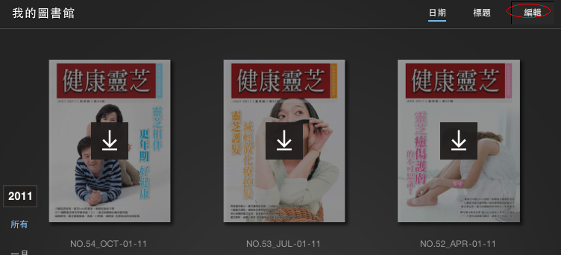

Step3在要移除的雜誌上按下X後，選擇「從設備中移除雜誌」

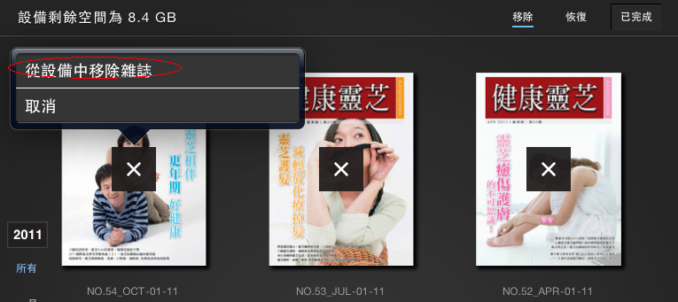

Step４ 要恢復下載雜誌，按工具列上方的「恢復」，
按下「＋」符號後，選擇「在設備上恢復雜誌」

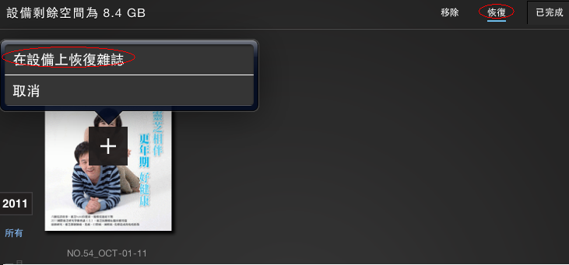

Step５工具列上按 「已完成」，此時雜誌已經再次下載了